Kungskrabba chinoise

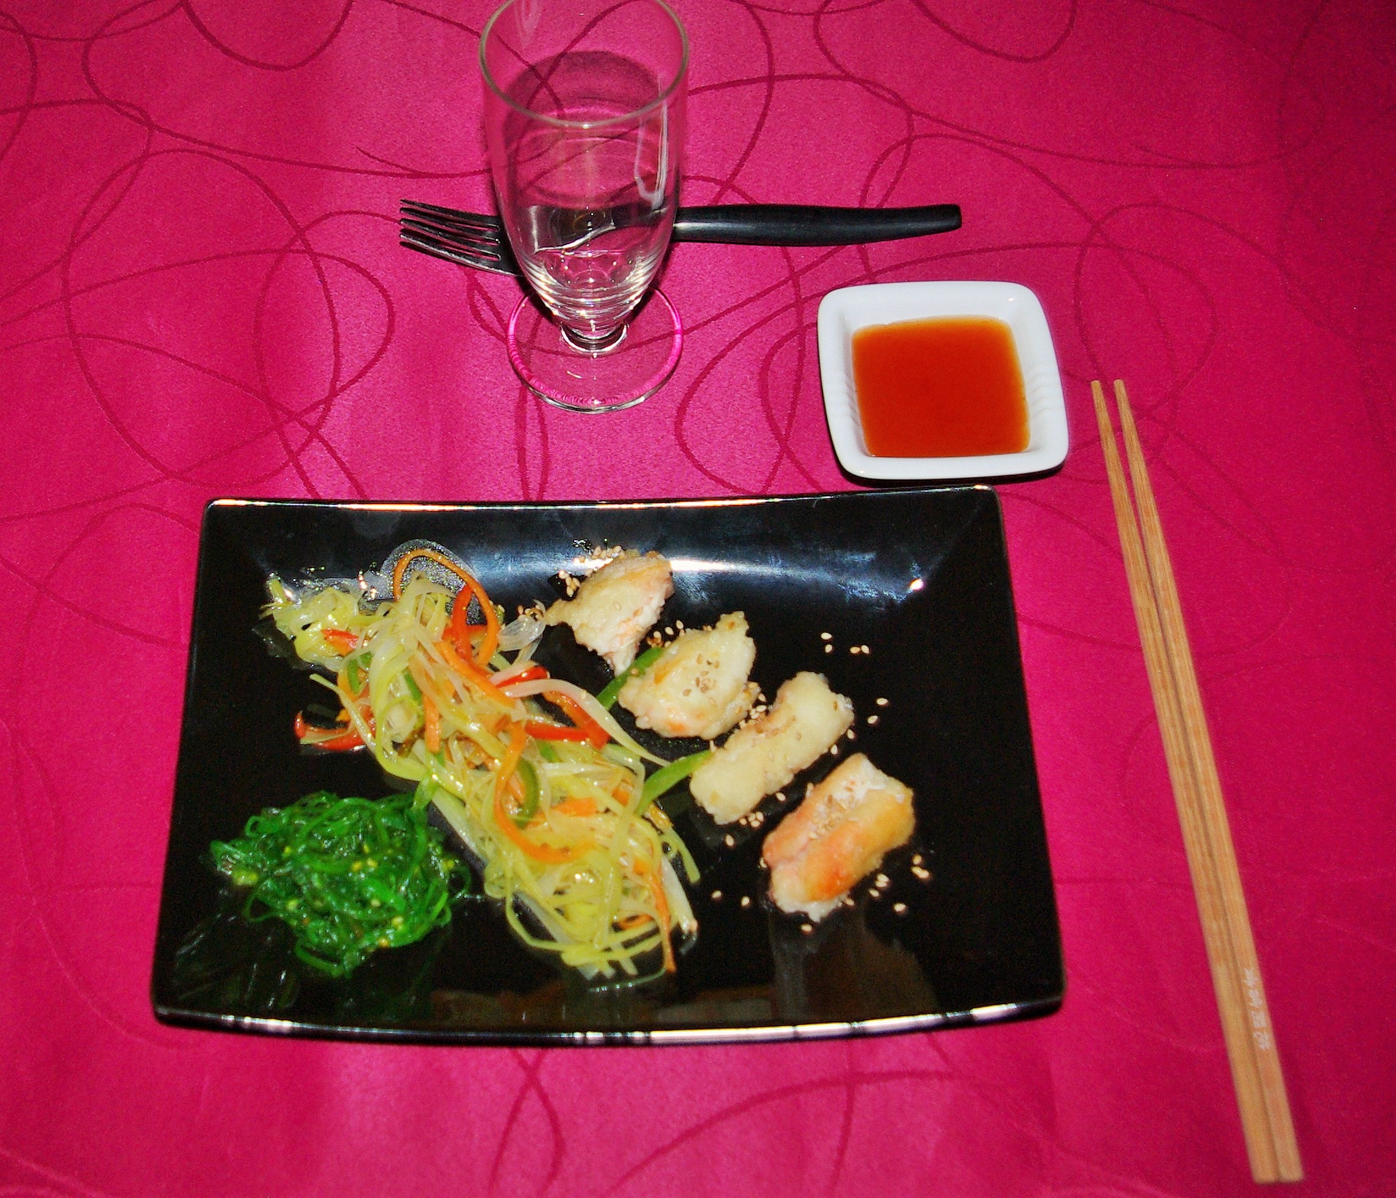
5 portioner
Ingredienser:

Kungskrabba 600 gram Sötsursås
Vårlök 3 st Socker 1,5 dl
Grön paprika 1 st Ketchup 4 msk
Röd paprika 1 st Äppelcidervinäger 1 dl
Purjolök 1 st Vatten 1,5 dl
Sesamfrö 0,5 dl Soja, Kikkoman 1 msk
Maizena Potatismjöl 1,5 msk ca
Matolja

Gör så här:
sötsursås

1. Blanda alla ingredienser utom potatismjölet i en kastrull.
2. Koka upp och rör så att allt blandar sig.
3.Ta kastrullen från plattan och blanda i lite potatismjöl utrört i vatten. Såsen ska inte koka mer
Utan bara vara varm.

Fortsättning sidan 2

Gör så här: Sidan 2
Kungskrabba

1. Värm en stekpanna utan fett på medelhög värme och rosta sesamfröna, tills de fått lite färg.
Häll av från pannan på en tallrik.
2. Skala krabban och klipp den i mindre bitar
(klipp med sax, krabbskalet är mjukt).
Ansa och finstrimla paprika, vårlök och purjolök.
3. Woka (stek) grönsakerna 2-3 min i lite olja på medelhög värme. Lägg åt sidan.
4. Vänd krabbitarna i Maizena och stek dem hastigt i pannan någon minut.
5. Servera såsen i en skål bredvid, för att dippa krabban i.
6. Lägg upp och servera.

